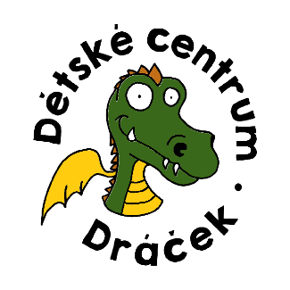

**¨ Pravidelný program DC Dráček od 6.1.2025**

**MINIŠKOLKA - pondělí, středa a pátek - dopoledne**

**8,00 – 12,00 pro děti bez rodičů (18 měsíců – 3 roky)**

Registrace a podmínky na webu DC Dráček. Hlavním cílem je zvládnutí adaptace (první odloučení od rodiny), sociální interakce (chování v kolektivu) a rozvoj dítěte. Cena 350,-Kč/dopoledne. REGISTRACE předem.

**Herny pro rodiče s dětmi**

Cena: 65,-Kč/dopoledne, sourozenec 30,-Kč. Děti do 6 měsíců zdarma. Bez registrace. Platba na místě.

Pro maminky výběr kávy a zdravé mlsání.

**Pondělí - odpoledne**

**15,00-17,00**

Volná herna.

První pondělí v měsíci „Senzory“ aktivity. Rozvoj a stimulace smyslových schopností dětí. Volné hraní, možnost využití hraní venku na vybaveném hřišti.

**Úterý a čtvrtek dopoledne**

**8,30 – 11,30 s programem „Cvičílek“ a „Tvořílek“**

8,30-9,30 volné hraní

9,30-10,30 v úterý cvičení, ve čtvrtek tvoření

10,30-11,30 volné hraní



**Odpolední kroužky**

**Kurz Cvičení rodičů s dětmi od 4 měsíců do 3 let - 3 skupinky dle věku PONDĚLÍ (15,15-15,45,16-16,45,17-17,45) – od 10.3.2025 – 11 lekcí, do 26.5.**

Cvičení se skvělou lektorkou Radkou Vojtíškovou. Cvičení s říkankami podporující rozvoj dítěte ve všech oblastech. Vybavená tělocvična (prostory dětské skupiny, Pražská 1300) se cvičebními pomůckami. Cena za 11 lekcí 1.100,-Kč.

**Ančtina pro děti Úterý**

* Děti 3-4 roky 15,00-15,40
* Děti od 5 let 15,45-16,25 hodin
* Děti 2-3 třída - 16,30-17,20 hodin.

Jazyková agentura Educan. Samostatný plakát. Přihlašování e-mailem **info@educan.cz**. Budova Pražská 100.

**Jóga úterý**

* 17,00-18,00 děti 5-8 let
* 18,00-19,00 dospělí

**Čtvrtek**

* 17,00-18,00 děti 9-12 let
* 18,00-19,00 mládež od 13 do 16 let
* 19,00-20,00 dospělí

Samostatný plakát. Přihlašování přes **www.jogamaya.cz**. Budova Pražská 1300.

**Individuální hra na klavír**

**Středa**

Naplněno (z 1.pololetí)